**WEBсайт**

**Пояснительная записка**

WEBсайт представляет собой сайт некой школы.

Чтобы в полной мере воспользоваться возможностями сайта, нужно зарегистрироваться и авторизоваться. Для этого нужно в навбаре, расположенном в верхней части страницы, выбрать соответствующую вкладку регистрации, заполнить необходимые поля формы и нажать “Register”. После чего в БД в таблице “users” создадится запись, в которую будут переданы значения полей из формы регистрации на сайте. Также на email, указанный при регистрации, будет отправлено приветственное письмо.

После нажатия кнопки регистрации пользователь будет перенаправлен на страницу авторизации, где ему нужно будет ввести логин и пароль от своего аккаунта. Если логин с паролем были введены правильно, то в правом верхнем углу появится имя авторизовавшегося пользователя.

У разных пользователей есть разные права на сайте: так, например, пользователь с id = 1 считается самым главным, и ему доступен весь функционал сайта; пользователь с должностью «завуч» не может добавлять, редактировать и удалять персонал, но может добавлять, редактировать и удалять учеников, а также просматривать персонал; у пользователя с должностью «классный руководитель» права такие же, как и у завуча, но он может редактировать и удалять только свой класс и добавлять учеников только в свой класс; весь остальной персонал может лишь только просматривать данные персонала и учеником; а ученики и все остальные пользователи могут просматривать лишь данные сотрудников школы.

Вот так выглядит страница персонала: 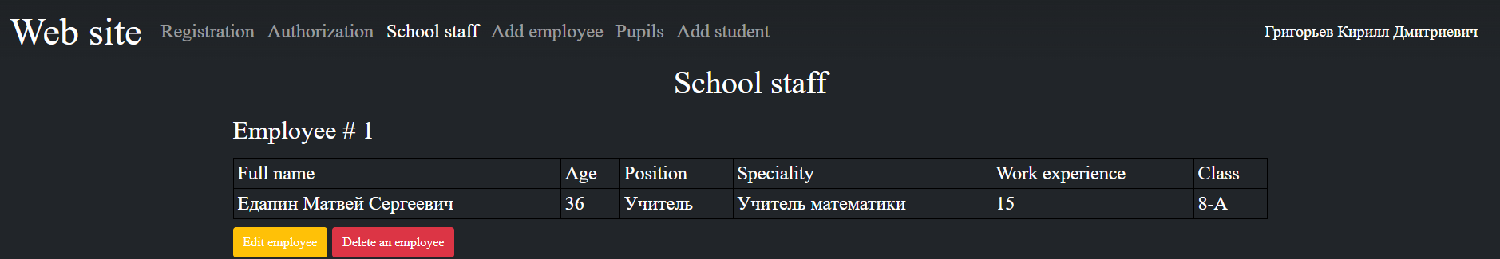Если у пользователя есть соответствующие права, то ему будут видны кнопки редактирования и удаления сотрудника, нажав на которые, он может выполнить соответсвующие действие.

Чтобы добавить нового сотрудника, нужно перейти на соответствующую вкладку, ввести необходимые данные в поля формы и нажать соответствующую кнопку, после чего запись об этом сотруднике появится на вкладке “School staff”.

С учениками ситуация схожая. Чтобы добавить ученика, нужно так же перейти на соответствующую вкладку, внести все необходимые данные в форму и нажать кнопку добавления. После чего на странице “Pupils” появится запись о только что добавленном ученике. Пример: 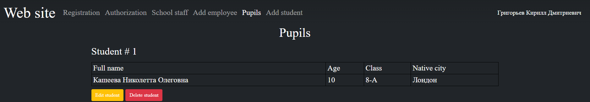

Чтобы выйти из аккаунта, нужно нажать на своё имя в правом верхнем углу, после чего оно пропадёт, а пользователь будет перенаправлен на страницу авторизации.

Сайт имеет свой собственный API для доступа к базе данных сервера. С его помощью можно добавлять учеников, работников школы или обычных пользователей. Он позволяет получать, изменять, удалять и добавлять данные пользователя в зависимости от вида HTTP-запроса. Доступ к API разных пользователей можно получить по следующим адресам: /api/users для обычных пользователей, /api/staff для сотрудников и /api/pupils для учеников